

Projeto Integrador 2: Agendamento de petshop primeira entrega

São paulo,2024

Grupo: Carlos Eduardo Santos da Silva

Cauã Alves Maciel

Kaick Almeida da Silva

Kauan Martins da Silva

Kelly Cristina Marques dos Santos

Pedro Alves Olimpio de Souza

Rai de Melo Gonçalves

Talita Keniata Mendonnça Luiz

Projeto Integrador 2: Agendamento de petshop primeira entrega

Centro Universitário Senac

Análise e desenvolvimento de sistemas



Orientador: Eliseu Lemes da Silva

São paulo,2024

1. DIAGNÓSTICO ATUAL

O projeto atualmente está em fase de desenvolvimento, possuindo cinco telas intuitivas que facilitam a utilização do usuário, possuindo conexão com banco de dados.

Estamos atualmente na etapa 2, fazendo a implementação e aprimoramento do banco de dados, para proporcionar um resultado mais positivo ao nosso projeto.  
As telas precisam de alguns ajustes em relação a escala apresentada ao usuário, pois possuem tamanhos distintos. Além de necessitar de ajustes em relação a estética.

1. OBJETIVO DO PROJETO

O objetivo principal é desenvolver uma aplicação Java para atender às necessidades de um petshop, oferecendo três funcionalidades principais: agendamento de banho, tosa e consultas veterinárias, além de gestão de vendas de produtos e reservas. A aplicação será projetada para proporcionar uma experiência intuitiva e eficiente para os usuários, facilitando a inserção e consulta de informações, assim como a realização de compras e reservas de serviços. Através da utilização do padrão MVC, buscamos garantir uma arquitetura robusta e modular, facilitando a manutenção e evolução do sistema no futuro. O objetivo final é criar uma aplicação funcional, eficiente e de fácil utilização, que atenda plenamente às necessidades do petshop e proporcione uma excelente experiência aos seus clientes

1. ESCOPO

No âmbito das funcionalidades específicas do petshop, cada uma delas será tratada com o devido cuidado, com telas dedicadas e intuitivas para facilitar a interação dos usuários. Os agendamentos de banho, tosa e consultas veterinárias serão desenvolvidos de forma a permitir uma inserção e consulta de informações eficientes, intuitivas e simples.

Adicionalmente, implementaremos uma tela destinada às vendas de produtos, proporcionando aos clientes uma navegação intuitiva pelo catálogo de produtos disponíveis, garantindo uma experiência de compra segura e descomplicada.

A funcionalidade da reserva possibilitará que os clientes consigam agendar os serviços com antecedência, para não ocorrer conflito de agenda dos profissionais que irão atender esses serviços.

1. CARACTERISTICAS GERAIS

A aplicação será estruturada segundo o padrão MVC, o que resultará em uma arquitetura sólida e modular. Essa separação clara entre a lógica de negócios, a interface gráfica e o controle das interações garantirão uma manutenção facilitada e uma evolução mais suave do sistema ao longo do tempo.

As telas foram projetadas com cuidado para garantir que os usuários consigam ter uma interação intuitiva e segura, garantindo uma experiencia única e proporcionando assim uma confiança entre cliente e empresa.

Com essa abordagem, buscamos criar uma aplicação eficiente, funcional e intuitiva, que atenda plenamente às demandas do petshop e proporcione uma excelente experiência aos seus clientes, promovendo assim a satisfação e fidelização dos mesmos.

* 1. BENEFÍCIOS

Os benefícios principais são uma manutenção facilitada. Pelo fato de estarmos usando o padrão MVC, isso permite que ocorra modificações, correções ou atualizações de maneira independente, sem afetar outras áreas do código, reduzindo assim o risco de introduzir erros ou causar paradas no funcionamento da aplicação em caso de manutenção.

Outro benefício é a experiência aprimorada dos usuários. Pelo fato de termos projetado as telas de maneira segura e intuitiva, auxilia na experiência única que os usuários conseguem obter ao utilizar a aplicação. Aumentando de maneira significativa a satisfação e fidelização dos clientes em relação a aplicação e ao estabelecimento que utilizará o nosso projeto.

Um dos principais benefícios é a eficiência operacional, pois pode contribuir com um funcionamento eficiente, funcional e intuitivo, tornando assim uma aplicação mais fácil e rápida de realizar tarefas, como agendamento, vendas, e gestão de reservas.

Por fim, outro benefício seria a fidelização dos clientes, pois, ao realizarmos o projeto de maneira eficiente, trazendo todos os benefícios citados acima, é muito provável que retornem mais vezes ao petshop para futuros serviços, levando assim a fidelização de diversos clientes, fortalecendo o relacionamento entre o petshop e o cliente, além de trazer maior receita.

* 1. DESCRIÇÃO DA MODELAGEM PRELIMINAR

# **Para modelagem OO (notação UML):**

* 1. Requisitos Funcionais e Não funcionais

Rf1: Permitir que os funcionários registrem e gerenciem os horários de banho, tosa e consultas veterinárias para os clientes.

Rf2: Incluir opções para selecionar data, horário e tipo de serviço.

Rf3: Permitir a visualização e edição dos agendamentos existentes pelos funcionários.

Rf4: Disponibilizar um catálogo de produtos com informações detalhadas para que os funcionários possam realizar vendas internas.

Rf5: Permitir que os funcionários naveguem pelo catálogo e adicionem produtos ao pedido do cliente.

Rf6: Oferecer opções para registro de pagamento e atualização do estoque de produtos após cada venda.

Rf7: Manter um cadastro completo dos clientes com informações detalhadas, histórico de serviços utilizados e preferências.

Rf8: Permitir que os funcionários atualizem as informações dos clientes conforme necessário. Rf9: Gerar relatórios internos sobre vendas, agendamentos e reservas para análise do desempenho do petshop.

Rf10: Implementar um sistema de autenticação seguro para garantir que apenas funcionários autorizados possam acessar o sistema.

Rf11: Garantir que as informações dos clientes e transações sejam protegidas de acessos não autorizados

* 1. Diagrama de Casos de Uso;

# **Para modelagem do banco de dados:**

* 1. Diagrama Entidade Relacionamento (DER);

* 1. Todos os scripts de criação do banco de dados e das tabelas

CREATE DATABASE PetMiau;

USE PetMiau;

CREATE TABLE Cliente (

IDdoCliente INT AUTO_INCREMENT PRIMARY KEY,

Telefone INT,

CPF VARCHAR(20),

Nome VARCHAR(100),

Endereco VARCHAR(100),

Email VARCHAR(100)

);

CREATE TABLE Pet (

IDdoPet INT AUTO_INCREMENT PRIMARY KEY,

IDdoCliente INT,

Nome VARCHAR(100),

Idade INT,

Porte VARCHAR(100),

Pedigree INT,

FOREIGN KEY (IDdoCliente) REFERENCES Cliente(IDdoCliente)

);

CREATE TABLE Funcionario (

IDdoFuncionario INT AUTO_INCREMENT PRIMARY KEY,

Nome VARCHAR(100),

Telefone INT,

CPF VARCHAR(20)

);

CREATE TABLE Servicos (

IDdoServico INT AUTO_INCREMENT PRIMARY KEY,

Tipos VARCHAR(50),

Preco DECIMAL(10, 2)

);

CREATE TABLE Agendamento (

IDdoAgendamento INT AUTO_INCREMENT PRIMARY KEY,

IDdoCliente INT,

IDdoFuncionario INT,

Horario TIME,

Data DATE,

FOREIGN KEY (IDdoCliente) REFERENCES Cliente(IDdoCliente),

FOREIGN KEY (IDdoFuncionario) REFERENCES Funcionario(IDdoFuncionario)

);

CREATE TABLE Detalhamento (

IDdoDetalhamento INT AUTO_INCREMENT PRIMARY KEY,

IDdoAgendamento INT,

IDdoServico INT,

Quantidade INT,

FOREIGN KEY (IDdoAgendamento) REFERENCES Agendamento(IDdoAgendamento),

FOREIGN KEY (IDdoServico) REFERENCES Servicos(IDdoServico)

);

1. **Prototipagem das Telas**
   1. Imagens de todas as telas a partir da tela de Login

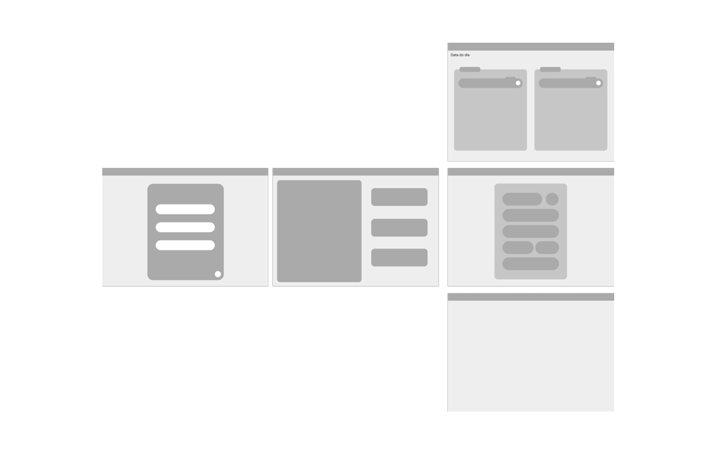

Link do figma localização do wireframes: <https://www.figma.com/file/BWYhYoH1qNKW1FRbf7B6z9/Untitled?type=design&node-id=0%3A1&mode=dev&t=4YiitGETQjq0Z0Hj->1

1. CONCLUSÃO

Após mergulhar no projeto, fica claro que estamos diante de uma oportunidade promissora. A análise cuidadosa revelou que nossas expectativas são realistas e que os desafios são abordáveis. Este projeto não é apenas uma resposta a uma necessidade identificada, mas também uma chance de inovação e crescimento.

Os benefícios que almejamos são tangíveis e emocionantes - desde uma redução nos custos até melhorias na eficiência e na qualidade. Ao mesmo tempo, reconhecemos os riscos envolvidos. No entanto, estamos confiantes de que, com o apoio adequado e uma abordagem ágil, podemos superar qualquer obstáculo que possa surgir.

O cronograma delineado é uma representação realista do caminho que temos pela frente. Ele leva em consideração não apenas os aspectos técnicos do projeto, mas também o tempo necessário para a equipe assimilar e crescer com os desafios que surgirão.

Em suma, acreditamos que este projeto é mais do que apenas viável - é uma oportunidade empolgante para criar algo significativo e impactante. Com trabalho árduo, criatividade e colaboração, estamos confiantes de que podemos transformar esta visão em realidade.